Raport
Tygodniowy
o sytuacji na
rynkach finansowych

Rynek walutowy

Rynek akcji

Poniedziałek, 23 maja 2016 roku
Kurs USD/PLN – perspektywa długoterminowa, kurs z 20 maja 2016 roku = 3,9362

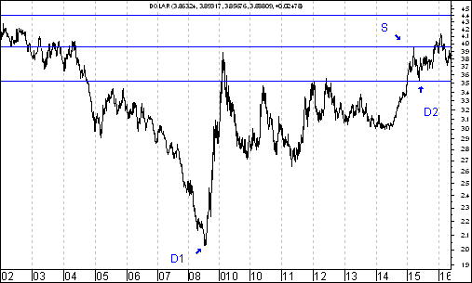
Kurs dolara amerykańskiego (w złotych) przebił 52-tygodniowe maksimum, co było spowodowane zaprezentowaniem bardzo dobrych danych o sytuacji na rynku pracy w USA w piątek 6 listopada. Dzięki temu nastąpiło wybicie z nietypowej formacji podwójnego dna, co powinno skutkować wzrostem kursu dolara amerykańskiego do 4,4252 zł.
Kurs EUR/PLN – perspektywa średniookresowa, kurs z 20 maja 2016 roku = 4,4154

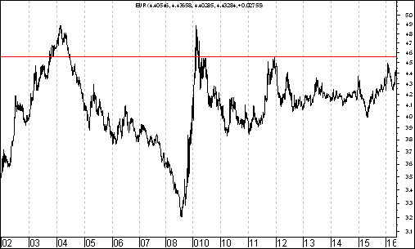
Kurs euro (w złotych) od końca kwietnia 2015 roku znajduje się w trendzie wzrostowym. Generalnie rzecz biorąc powyższy proces (będący mówiąc inaczej synonimem osłabienia złotego wobec euro) wynikał prawdopodobnie z odpływu kapitału zagranicznego z wschodzących rynków finansowych. Na wykresie kursu euro (w złotych) doszło do wybicia z formacji nietypowej formacji podwójnego dna, dzięki czemu doszło do wzrostu kursu euro (w złotych) do 4,3607 zł. Dojście do oporu (szczyt z 26 grudnia 2014 roku) może osłabiło kursu euro (w złotych). W piątek 15 stycznia popyt zaatakował. Przebite zostało roczne maksimum. Można oczekiwać wzrostu w kierunku 4,5644 (szczyt z 13 grudnia 2011 roku).
Tym razem indeks WIG20 zyskał 0,5 %

W poprzednim tygodniu indeks WIG20 zyskał na wartości 0,5 %. Działo się to w sytuacji, gdy zmiany indeksów zagranicznych były nieznaczna.

Indeks japońskiego rynku akcji NIKKEI225 zyskał na wartości 2,0 %, francuski indeks CAC40 urósł o 0,8 %, niemiecki indeks DAX40 spadł o 0,4 % a amerykański indeks S&P500 wzrósł o 0,3 %. Na początku warto spojrzeć na wykres indeksu amerykańskiego S&P500. Znajdujemy się w pobliżu ważnej strefy oporu. W najbliższych miesiącach może wywołać to spadki. Przede wszystkim dlatego, że wchodzimy w niesprzyjający dla posiadaczy akcji okres pomiędzy końcem kwietnia a końcem października.

S&P500
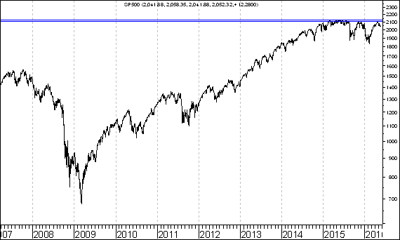

Poprzednio kiedy nastąpiło dojście do strefy oporu pojawiały się spadki. Oto znów indeks S&P500.

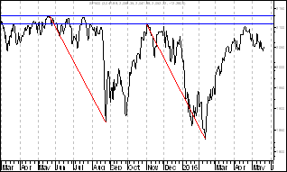

Na wykresach cen różnych surowców pojawia się ryzyko spadków. Przykładowo na wykresie ceny palladu doszło do wybicia z formacji podwójnego szczytu. Gdyby formacja ta miała się wypełnić powinno dojść do spadku cent palladu o 33,8 %.

PALLAD

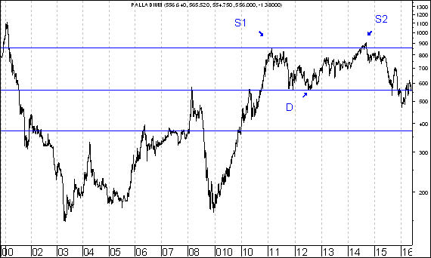

Stwarza to ryzyko spadku indeksu WIG20. W przeszłości silnym falom spadków ceny palladu towarzyszył często (choć nie zawsze) spadek indeksu WIG20.

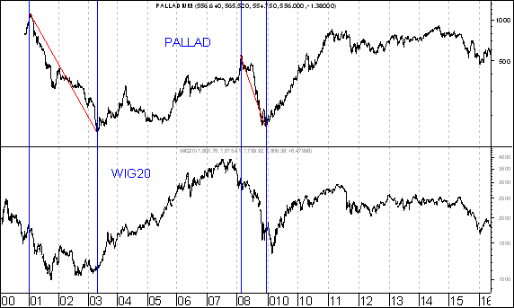

Wykres do przemyślenia – Ceramika Nowa Gala

Dziś po raz drugi w historii umieszczam w rubryce ,,Wykres do przemyślenia” spółkę Ceramika Nowa Gala.

Na wykresie kursu akcji tej spółki doszło do wybicia z formacji podwójnego dna.

W przypadku jej wypełniania powinno dojść do wzrostu kursu akcji tej spółki do 1 złotego i 80 groszy.

CERAMIKA NOWA GALA

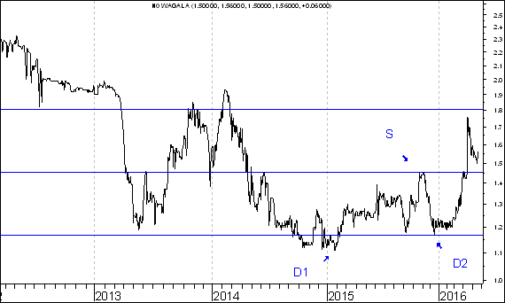

Warto zauważyć, że spółka Ceramika Nowa Gala znalazła się wśród spółek ,,atrakcyjnych fundamentalnie”.

Warto przypomnieć, że w powyższym opracowaniu za spółki ,,atrakcyjne fundamentalnie” uznałem te spółki, które znalazły się w rubryce ,,Wykres do przemyślenia” i jednocześnie spełniały 3 kryteria: kryterium 1: C/WK niższy od 1,0, kryterium 2: Płynność bieżąca wyższa od 1,5 oraz kryterium 3: rentowność/płynność (czyli rentowność sprzedaży w %/płynność bieżąca w krotnościach) niższa od 3,0

http://analizy-rynkowe.pl/lista-6-spolek-atrakcyjnych-fundamentalnie/

Przy okazji chcę bardzo wyraźnie zaznaczyć, że spółka może umieszczona zostać powtórnie w rubryce ,,Wykres do przemyślenia” dopiero po 12 miesiącach od pierwszego wprowadzenia do tej rubryki.
Ile wynosiła średnia procentowa zmiana kursu akcji spółki po wprowadzeniu jej do rubryki ,,Wykres do przemyślenia” w okresie 12 pierwszych miesięcy po jej wprowadzeniu do tej rubryki ?

Obliczenia według stanu na 20 maja 2016 roku

Wprowadzenie

Strona internetowa http://analizy-rynkowe.pl/ prowadzona jest od września 2014 roku.

Co tydzień publikowany jest ,,Raport Tygodniowy”

Od czasu do czasu umieszczam wybrane spółki w rubryce ,,Wykres do przemyślenia”.

Umieszczane są tam te przykładowe spółki, których kurs wybił się z formacji podwójnego dna.

Formacja podwójnego dna ma 2 ,,zadania”.

Podstawowym, minimalnym ,,zadaniem” tej formacji jest jej wypełnienie

Drugim ,,zadaniem” tej formacji jest doprowadzenie do zmiany trendu ze spadkowego na wzrostowy.

Osobiście wyróżniam typowe oraz nietypowe podwójne dno.

Typowa formacja podwójnego dna charakteryzuje się tym, że dołki w formacji kształtują się na poziomie identycznym, bądź prawie identycznym.

Natomiast w przypadku nietypowej formacji podwójnego dna kształtują się one na poziomie zupełnie odmiennym.

Od pierwszego numeru ,,Raportu Tygodniowego” postanowiłem, że będę porównywał zachowanie kursu akcji spółki po wprowadzeniu jej do rubryki ,,Wykres do przemyślenia” z zachowaniem indeksu WIG20.

Tabela: Procentowa zmiana cen akcji czterech spółek, których akcje zostały wymienione w pierwszym numerze ,,Raportu Tygodniowego” z 8 września 2014 roku w rubryce ,,Wykres do przemyślenia” w okresie od 5 września do 4 września 2015 roku oraz procentowa zmiana indeksu WIG 20 w tym okresie.

Instrument finansowy | Poziom – 05.09.2014 | Poziom – 04.09.2015 | Zmiana (w %)
Akcja spółki Immobile | 2,04 zł. | 2,35 zł. | +15,2 %
Akcja spółki Lena | 3,99 zł. | 4,44 zł. | +11,3 %
Akcja spółki Netmedia | 3,63 zł. | 5,64 zł. | +55,4 %
Akcja spółki Rafako | 4,25 zł. | 6,72 zł. | +58,1 %
Średnio |  |  | +35,0 %
WIG 20 | 2 541,42 pkt. | 2 146,47 pkt. | -15,5 %

Tabela: Procentowa zmiana ceny akcji spółki, której akcje zostały wymienione w drugim numerze ,,Raportu Tygodniowego” z 15 września 2014 roku w rubryce ,,Wykres do przemyślenia” w okresie od 12 września do 11 września 2015 roku oraz procentowa zmiana indeksu WIG 20 w tym okresie.

Instrument finansowy | Poziom – 12.09.2014 | Poziom – 11.09.2015 | Zmiana (w %)
Akcja spółki Boryszew | 6,50 zł. | 5,15 zł. | -20,8 %
Średnio |  |  | -20,8 %
WIG 20 | 2 497,38 pkt. | 2 185,46 pkt. | -12,5 %
Tabela: Procentowa zmiana ceny akcji spółki, której akcje zostały umieszczone 16 września na stronie internetowej www.analizy-rynkowe.pl w rubryce ,,Wykres do przemyślenia” w okresie od 15 września do 15 września 2015 roku oraz procentowa zmiana indeksu WIG 20 w tym okresie.

Instrument finansowy | Poziom – 15.09.2014 | Poziom – 15.09.2015 | Zmiana (w %)
Akcja spółki Erbud | 26,50 zł. | 32,90 zł. | 24,2 %
Średnio |  |  | 24,2 %
WIG 20 | 2 489,77 pkt. | 2 185,88 pkt. | -12,2 %
Tabela: Procentowa zmiana ceny akcji spółki, której akcje zostały wymienione w trzecim numerze ,,Raportu Tygodniowego” z 22 września 2014 roku w rubryce ,,Wykres do przemyślenia” w okresie od 19 września 2014 roku do 18 września 2015 roku oraz procentowa zmiana indeksu WIG 20 w tym okresie.

Instrument finansowy | Poziom – 19.09.2014 | Poziom – 18.09.2015 | Zmiana (w %)
Akcja spółki IF Capital | 1,32 zł. | 0,98 zł. | 2,3 %
Średnio |  |  | 2,3 %
WIG 20 | 2 497,38 pkt. | 2 168,19 pkt. | -13,2 %
Tabela: Procentowa zmiana ceny akcji spółki, której akcje zostały umieszczone 25 września na stronie internetowej www.analizy-rynkowe.pl w rubryce ,,Wykres do przemyślenia” w okresie od 24 września 2014 roku do 24 września 2015 roku oraz procentowa zmiana indeksu WIG 20 w tym okresie.

Instrument finansowy | Poziom – 24.09.2014 | Poziom – 18.09.2015 | Zmiana (w %)
Akcja spółki Capital Partners | 1,85 zł. | 2,40 zł. | +29,7 %
Średnio |  |  | +29,7 %
WIG 20 | 2 489,77 pkt. | 2 082,95 pkt. | -15,8 %

Tabela: Procentowa zmiana cen akcji trzech spółek, których akcje zostały wymienione w czwartym numerze ,,Raportu Tygodniowego” z 29 września 2014 roku w rubryce ,,Wykres do przemyślenia” w okresie od 30 września 2014 roku do 25 września 2015 roku oraz procentowa zmiana indeksu WIG 20 w tym okresie.

Instrument finansowy | Poziom – 26.09.2014 | Poziom – 25.09.2015 | Zmiana (w %)
Akcja spółki Asseco Poland | 45,64 zł. | 54,70 zł. | +19,9 %
Akcja spółki CD Projekt | 16,59 zł. | 26,80 zł. | +61,5 %
Akcja spółki Sygnity | 17,60 zł. | 8,82 zł. | - 49,9 %
Średnio |  |  | +10,5%
WIG 20 | 2484,02 pkt. | 2 168,19 pkt. | - 15,8 %

Tabela: Procentowa zmiana ceny akcji spółki, której akcje zostały wymienione w piątym numerze ,,Raportu Tygodniowego” z 6 października 2014 roku w rubryce ,,Wykres do przemyślenia” w okresie od 3 października do 2 października 2015 roku oraz procentowa zmiana indeksu WIG 20 w tym okresie.

Instrument finansowy | Poziom – 03.10.2014 | Poziom – 02.10.2015 | Zmiana (w %)
Akcja spółki Stalprodukt | 244,10 zł. | 278,15 zł. | +13,9 %
Średnio |  |  | +13,9 %
WIG 20 | 2 444,06 pkt. | 2 036,32 pkt. | -16,7 %

Tabela: Procentowa zmiana ceny akcji spółki, której akcje zostały wymienione w szóstym numerze ,,Raportu Tygodniowego” z 20 października 2014 roku w rubryce ,,Wykres do przemyślenia” w okresie od 17 września do 16 października 2015 roku oraz procentowa zmiana indeksu WIG 20 w tym okresie.

Instrument finansowy | Poziom – 17.10.2014 | Poziom – 16.10.2015 | Zmiana (w %)
Akcja spółki Tauron Polska Energia | 5,21 zł. | 3,23 zł. | -38,0 %
Średnio |  |  | -38,0 %
WIG 20 | 2 401,13 pkt. | 2 121,94 pkt. | -11,6 %

Tabela: Procentowa zmiana ceny akcji spółki, której akcje zostały umieszczone 22 października na stronie internetowej www.analizy-rynkowe.pl w rubryce ,,Wykres do przemyślenia” w okresie od 21 października do 19 czerwca 2015 roku do 21 października 2015 roku oraz procentowa zmiana indeksu WIG 20 w tym okresie.

Instrument finansowy | Poziom – 21.10.2014 | Poziom – 21.10.2015 | Zmiana (w %)
Akcja spółki Elektrotim | 8,70 zł. | 18,66 zł. | + 114,5 %
Akcja spółki Relpol | 6,93 zł. | 6,70 zł. | -3,3 %
Średnio |  |  | + 55,6 %
WIG 20 | 2 423,77 pkt. | 2 105,65 pkt. | -13,1 %

Tabela: Procentowa zmiana ceny akcji spółki, której akcje zostały wymienione w siódmym numerze ,,Raportu Tygodniowego” z 27 października 2014 roku w rubryce ,,Wykres do przemyślenia” w okresie od 24 października 2014 roku do 23 października 2015 roku oraz procentowa zmiana indeksu WIG 20 w tym okresie.

Instrument finansowy | Poziom – 24.10.2014 | Poziom – 23.10.2015 | Zmiana (w %)
Akcja spółki Tesgas | 4,32 zł. | 3,70 zł. | -14,4 %
Średnio |  |  | -14,4 %
WIG 20 | 2 401,13 pkt. | 2 107,43 pkt. | -13,1 %

Tabela: Procentowa zmiana ceny akcji spółki, której akcje zostały wymienione w numerze ,,Raportu Tygodniowego” z 3 listopada 2014 roku w rubryce ,,Wykres do przemyślenia” w okresie od 31 października 2014 roku do 30 października 2015 roku oraz procentowa zmiana indeksu WIG 20 w tym okresie.

Instrument finansowy | Poziom – 31.10.2014 | Poziom – 30.10.2015 | Zmiana (w %)
Akcja spółki Enea | 16,00 zł. | 12,83 zł. | -19,8 %
Średnio |  |  | -19,8 %
WIG 20 | 2 463,68 pkt. | 2 060,03 pkt. | -16,4 %

Tabela: Procentowa zmiana ceny akcji spółki, której akcje zostały wymienione w numerze ,,Raportu Tygodniowego” z 1 grudnia 2014 roku w rubryce ,,Wykres do przemyślenia” w okresie od 28 listopada 2014 roku do 27 listopada 2015 roku oraz procentowa zmiana indeksu WIG 20 w tym okresie.

Instrument finansowy | Poziom – 28.11.2014 | Poziom – 27.11.2015 | Zmiana (w %)
Akcja spółki Procad | 1,06 zł. | 1,84 zł. | +73,6 %
Średnio |  |  | +73,6 %
WIG 20 | 2 416,93 pkt. | 1 936,05 pkt. | -19,9 %

Tabela: Procentowa zmiana ceny akcji spółki, której akcje zostały umieszczone 2 grudnia na stronie internetowej www.analizy-rynkowe.pl w rubryce ,,Wykres do przemyślenia” w okresie od 1 grudnia 2014 roku do 1 grudnia 2015 roku procentowa zmiana indeksu WIG 20 w tym okresie.
Instrument finansowy | Poziom – 01.12.2014 | Poziom – 01.12.2015 | Zmiana (w %)
Akcja spółki PKO BP | 37,65 zł. | 27,20 zł. | -27,8 %
Średnio |  |  | -27,8 %
WIG 20 | 2 417,11 pkt. | 1 923,94 pkt. | -20,4 %
Tabela: Procentowa zmiana ceny akcji spółki, której akcje zostały wymienione w numerze ,,Raportu Tygodniowego” z 15 grudnia 2014 roku w rubryce ,,Wykres do przemyślenia” w okresie od 12 grudnia 2014 roku do 11 grudnia 2015 roku oraz procentowa zmiana indeksu WIG 20 w tym okresie.
Instrument finansowy | Poziom – 12.12.2014 | Poziom – 11.12.2015 | Zmiana (w %)
Akcja spółki Mercor | 8,14 zł. | 8,60 zł. | +5,7 %
Średnio |  |  | +5,7 %
WIG 20 | 2 360,00 pkt. | 1 757,37 pkt. | - 25,5 %
Tabela: Procentowa zmiana ceny akcji spółki, której akcje zostały umieszczone 2 stycznia 2015 roku na stronie internetowej www.analizy-rynkowe.pl w rubryce ,,Wykres do przemyślenia” w okresie od 30 grudnia 2014 roku do 23 grudnia 2015 roku oraz procentowa zmiana indeksu WIG 20 w tym okresie.
Instrument finansowy | Poziom – 30.12.2014 | Poziom – 30.12.2015 | Zmiana (w %)
Akcja spółki Comarch | 115,50 zł. | 114,05 zł. | -1,3 %
Średnio |  |  | -1,3 %
WIG 20 | 2 315,94 pkt. | 1 859,15 pkt. | -19,7 %
Tabela: Procentowa zmiana ceny akcji spółki, której akcje zostały umieszczone 12 stycznia 2015 roku na stronie internetowej www.analizy-rynkowe.plna stronie internetowej www.analizy-rynkowe.pl w rubryce ,,Wykres do przemyślenia” w okresie od 9 stycznia 2015 roku do 8 stycznia 2016 roku oraz procentowa zmiana indeksu WIG 20 w tym okresie.
Instrument finansowy | Poziom – 09.01.2015 | Poziom – 08.012016 | Zmiana (w %)
Akcja spółki Muza | 3,34 zł. | 2,84 zł. | -15,0 %0
Średnio |  |  | -15,0 %
WIG 20 | 2 417,11 pkt. | 1 725,14 pkt. | -28,6 %
Tabela: Procentowa zmiana ceny akcji spółki, której akcje zostały umieszczone 30 stycznia 2015 roku na stronie internetowej www.analizy-rynkowe.pl w rubryce ,,Wykres do przemyślenia” w okresie od 29 stycznia 2015 roku do 29 stycznia 2016 roku oraz procentowa zmiana indeksu WIG 20 w tym okresie.

Instrument finansowy | Poziom – 29.01.2015 | Poziom – 29.01.2016 | Zmiana (w %)
Akcja spółki Lubawa | 1,11 zł. | 0,78 zł. | -29,7 %
Średnio |  |  | -29,7 %
WIG 20 | 2 417,11 pkt. | 1 780,25 pkt. | -26,3 %

Tabela: Procentowa zmiana ceny akcji spółki, której akcje zostały umieszczone 10 lutego 2015 roku na stronie internetowej www.analizy-rynkowe.pl w rubryce ,,Wykres do przemyślenia” w okresie od 9 lutego 2015 roku do 9 lutego 2016 roku oraz procentowa zmiana indeksu WIG 20 w tym okresie.

Instrument finansowy | Poziom – 09.02.2015 | Poziom – 09.02.2016 | Zmiana (w %)
Akcja spółki Atrem | 4,50 zł. | 4,00 zł. | -11,1 %
Średnio |  |  | -11,1 %
WIG 20 | 2 417,11 pkt. | 1 790,87 pkt. | -24,5%

Tabela: Procentowa zmiana ceny akcji spółki, której akcje zostały umieszczone 3 marca 2015 roku na stronie internetowej www.analizy-rynkowe.pl w rubryce ,,Wykres do przemyślenia” w okresie od 2 marca 2015 roku do 2 marca 2016 roku oraz procentowa zmiana indeksu WIG 20 w tym okresie.
Instrument finansowy | Poziom – 02.03.2015 | Poziom – 02.03.2016 | Zmiana (w %)
Akcja spółki Mostostal Warszawa | 7,57 zł. | 14,38 zł. | +90,0 %
Średnio |  |  | +90,0 %
WIG 20 | 2 358,25 pkt. | 1 844,57 pkt. | -21,8 %
Tabela: Procentowa zmiana ceny akcji spółki, której akcje zostały umieszczone 9 kwietnia 2015 roku na stronie internetowej www.analizy-rynkowe.pl w rubryce ,,Wykres do przemyślenia” w okresie od 8 kwietnia 2015 roku do 8 kwietnia 2016 roku oraz procentowa zmiana indeksu WIG 20 w tym okresie.
Instrument finansowy | Poziom – 08.04.2015 | Poziom – 08.04.2016 | Zmiana (w %)
Akcja spółki Ceramika Nowa Gala | 1,25 zł. | 1,44 zł. | +15,2 %
Średnio |  |  | +15,2 %
WIG 20 | 2 424,82 pkt. | 1 919,42 pkt. | -20,8 %

Tabela: Procentowa zmiana ceny akcji spółki, której akcje zostały umieszczone 5 maja 2015 roku na stronie internetowej www.analizy-rynkowe.pl w rubryce ,,Wykres do przemyślenia” w okresie od 5 maja 2015 roku do 5 maja 2016 roku oraz procentowa zmiana indeksu WIG 20 w tym okresie.
Instrument finansowy | Poziom – 04.05.2015 | Poziom – 04.05.2016 | Zmiana (w %)
Akcja spółki Polnord | 11,10 zł. | 12,96 zł. | +16,8 %
Średnio |  |  | +16,8 %
WIG 20 | 2 424,82 pkt. | 1 865,25 pkt. | -26,1 %

Wniosek końcowy z powyższych rozważań brzmi następująco:

Średnia procentowa zmiana kursu akcji spółki po wprowadzeniu jej do rubryki ,,Wykres do przemyślenia” w okresie 12 pierwszych miesięcy po jej wprowadzeniu do tej rubryki wynosiła plus 14,3 %. Średnia procentowa zmiana indeksu WIG20 w tym okresie wynosiła minus 17,8 %.

Wnioski końcowe

- Kurs dolara amerykańskiego (w złotych) przebił 52-tygodniowe maksimum, co było spowodowane zaprezentowaniem bardzo dobrych danych o sytuacji na rynku pracy w USA w piątek 6 listopada. Dzięki temu nastąpiło wybicie z nietypowej formacji podwójnego dna, co powinno skutkować wzrostem kursu dolara amerykańskiego do 4,4252 zł.

- Kurs euro (w złotych) od końca kwietnia 2015 roku znajduje się w trendzie wzrostowym. Generalnie rzecz biorąc powyższy proces (będący mówiąc inaczej synonimem osłabienia złotego wobec euro) wynikał prawdopodobnie z odpływu kapitału zagranicznego z wschodzących rynków finansowych. Na wykresie kursu euro (w złotych) doszło do wybicia z formacji nietypowej formacji podwójnego dna, dzięki czemu doszło do wzrostu kursu euro (w złotych) do 4,3607 zł. Dojście do oporu (szczyt z 26 grudnia 2014 roku) może osłabiło kursu euro (w złotych). W piątek 15 stycznia popyt zaatakował. Przebite zostało roczne maksimum. Można oczekiwać wzrostu w kierunku 4,5644 (szczyt z 13 grudnia 2011 roku).

- W poprzednim tygodniu indeks WIG20 zyskał na wartości 0,5 %. Działo się to w sytuacji, gdy zmiany indeksów zagranicznych były nieznaczna. Indeks japońskiego rynku akcji NIKKEI225 zyskał na wartości 2,0 %, francuski indeks CAC40 urósł o 0,8 %, niemiecki indeks DAX40 spadł o 0,4 % a amerykański indeks S&P500 wzrósł o 0,3 %. Na początku warto spojrzeć na wykres indeksu amerykańskiego S&P500. Znajdujemy się w pobliżu ważnej strefy oporu. W najbliższych miesiącach może wywołać to spadki. Przede wszystkim dlatego, że wchodzimy w niesprzyjający dla posiadaczy akcji okres pomiędzy końcem kwietnia a końcem października. Na wykresach cen różnych surowców pojawia się ryzyko spadków. Przykładowo na wykresie ceny palladu doszło do wybicia z formacji podwójnego szczytu. Gdyby formacja ta miała się wypełnić powinno dojść do spadku cent palladu o 33,8 %. Mimo to jest dość prawdopodobne, że będzie grupa spółek, których kurs zachowywać się będzie lepiej od indeksu WIG20 ?. Być może spółką tą będzie Ceramika Nowa Gala, którą dziś umieściłem w rubryce ,,Wykres do przemyślenia” ?. Zobaczymy. Czas pokaże.

Opracował: Sławomir Kłusek, 23 maja 2016 roku

Powyższy raport stanowi wyłącznie wyraz osobistych opinii autora.

Treści zawarte na stronie internetowej www.analizy-rynkowe.pl nie stanowią "rekomendacji" w rozumieniu przepisów Rozporządzenia Ministra Finansów z dnia 19 października 2005 r. w sprawie informacji stanowiących rekomendacje dotyczące instrumentów finansowych, lub ich emitentów (Dz.U. z 2005 r. Nr 206, poz. 1715).

Autor nie ponosi odpowiedzialności za jakiekolwiek decyzje inwestycyjne podjęte na podstawie treści zawartych na stronie internetowej www.analizy-rynkowe.pl

